Witam Was kochane dzieci niestety nadal nie możemy spotkać się w szkole. Zatem zaczynamy kolejny tydzień nauki zdalnej w domu. Mam nadzieję, że Święta Wielkanocne spędziliście w miłej rodzinnej atmosferze i najważniejsze, że jesteście zdrowi.
Gotowi do pracy? Zaczynamy:)
Środa 15.04.2020r.

Temat: Z wizytą na wsi.
Edukacja matematyczna.
Zadanie 1
Rozwiąż ustnie zagadkę.
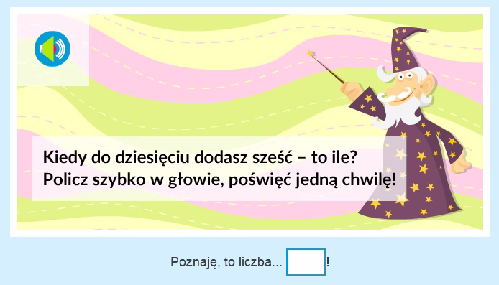
Już wiesz jaką liczbę dzisiaj poznamy? Mam nadzieję, że odpowiedź brzmiała - to liczba 16.

Zadanie 2.
Policz ile palców pokazują dłonie. Czy razem jest ich 16? Odpowiedz ustnie.

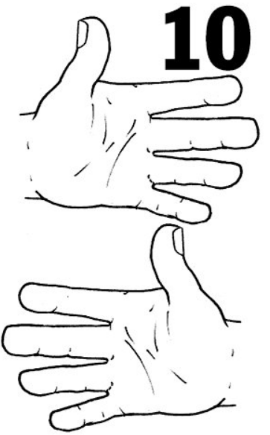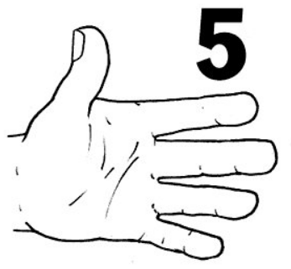

Zadanie 3.
Policz monety. Ile to razem pieniędzy? Zadanie wykonaj ustnie.

Zadanie 4.
Zobacz na ilustracji poniżej, jak zapisuje się liczbę 16 i napisz ją w powietrzu, palcem po stole, na plecach kogoś z rodziny.
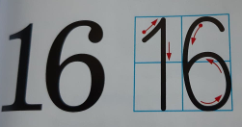

Zadanie 5.
Elementarz odkrywców ( biała żyrafa) strona 29-30.
Napisz po śladzie i samodzielnie liczbę 16.
Wykonaj zadania 1,2,3 strona 29.
Wykonaj zadania 1,2.3 strona 30.

Edukacja przyrodnicza.

Zadanie 1.
Obejrzyj film „Wędrówki Skrzata Borówki”. Pole.
https://www.youtube.com/watch?v=nWS6MHbPJz4
Zadanie 2.
Odpowiedz na pytania ustnie.
- Co rośnie na polach poza roślinami uprawnymi?
- Jakie zwierzęta mają swoje domy na polach?
- Czy pola uprawne wyglądają tak samo przez cały rok?
- Jakie prace trzeba wykonywać na polu?
- Czy są maszyny, które pomagają ludziom w pracach polowych?

Zadanie 3.
Elementarz odkrywców ( niebieska papuga) strona 58-59.
Przyjrzyj się obrazkom. Przeczytaj tekst,
Odpowiedz również na pytania z podręcznika strona 59.

Zadanie 4.
Elementarz odkrywców ( biała papuga) strona 48-49.
Wykonaj zadanie 1,2 strona 48.
Wykonaj zadanie 3,4 strona 49.

Pamiętaj o codziennym czytaniu minimum 15minut.

SZANOWI RODZICE DZISIAJ NIC MI NIE WYSYŁACIE
Miłego dnia

